Lección 18: Patrones en la suma
- Busquemos patrones y usémoslos como ayuda para sumar hasta 20.

Calentamiento: Cuántos ves: Más tableros de 10 dobles
¿Cuántos ves?
¿Cómo lo sabes?, ¿qué ves?
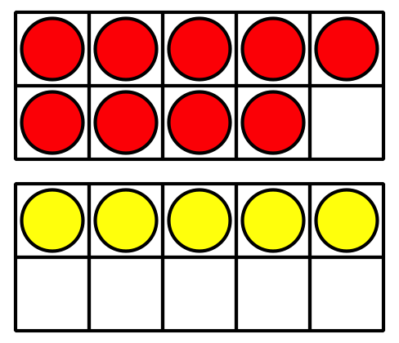
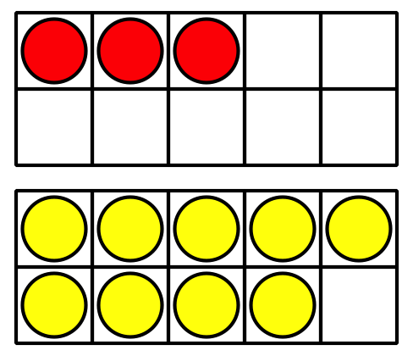
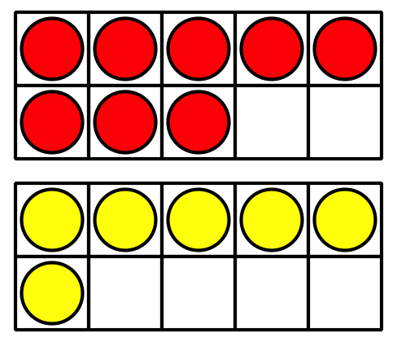

18.1: Expresiones que corresponden
- Saca y deja a la vista todas las tarjetas que tengan expresiones con 10.
- Mezcla el resto de las tarjetas.
- Toma una tarjeta.
- Pon tu tarjeta debajo de la expresión con 10 que tenga el mismo valor que tu tarjeta.
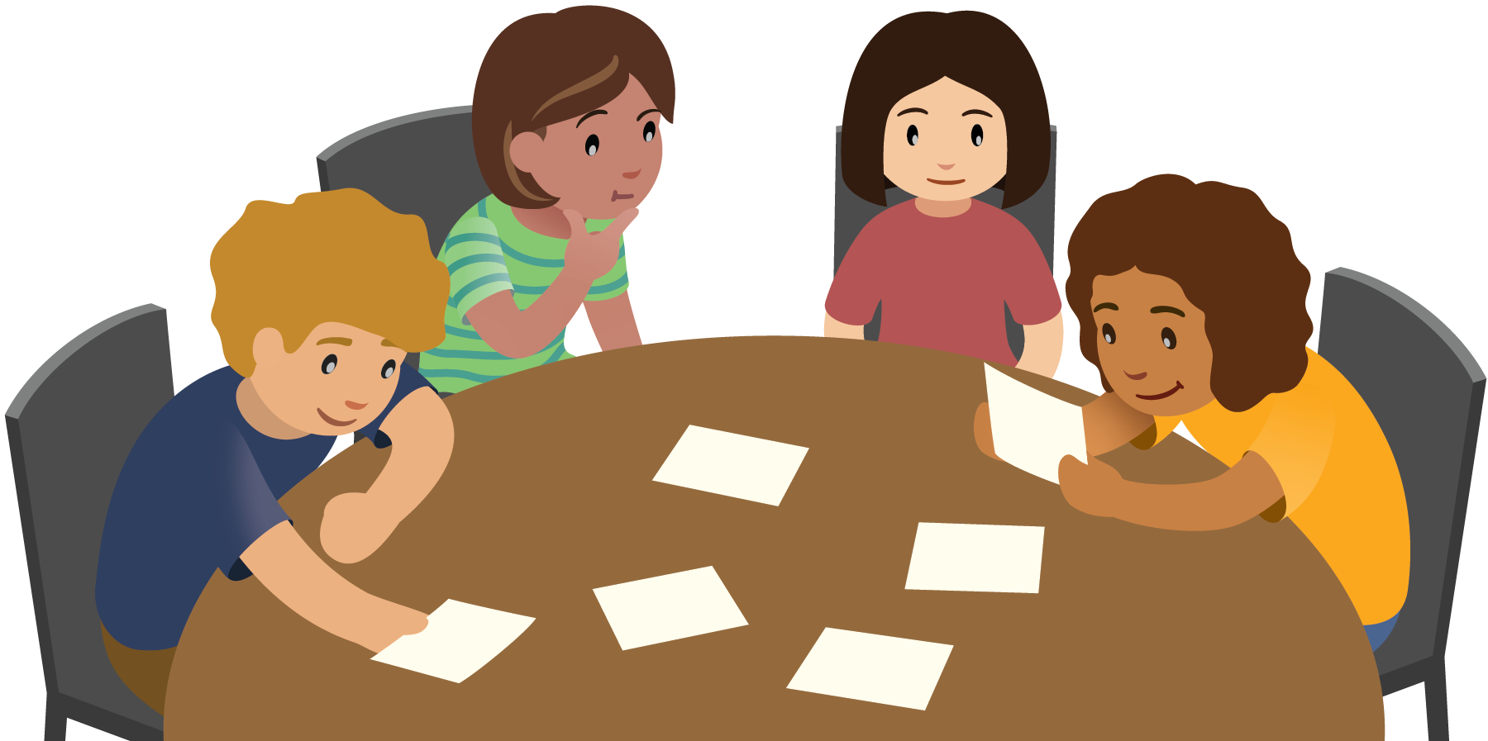

18.3: Centros: Momento de escoger
Escoge un centro.
Revuelve y saca
Compara
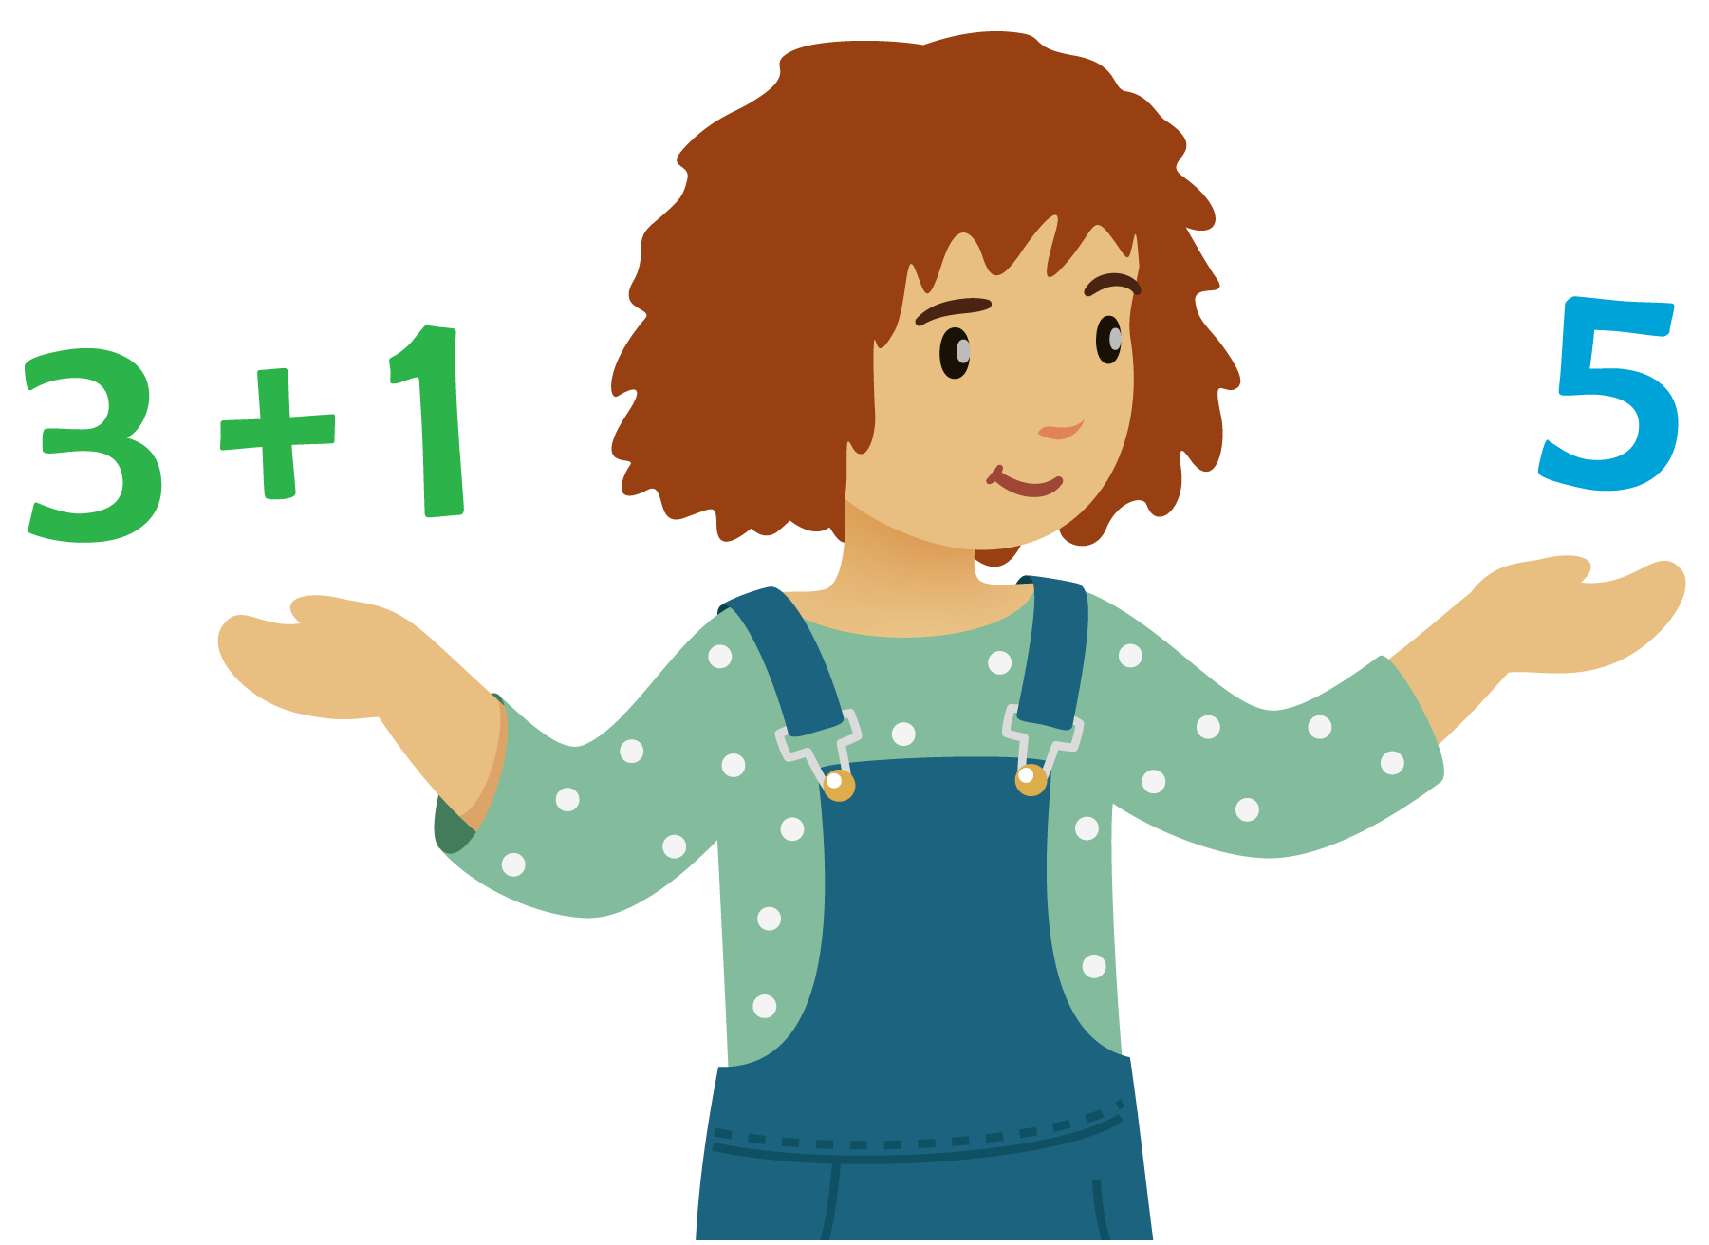
Acertijos numéricos
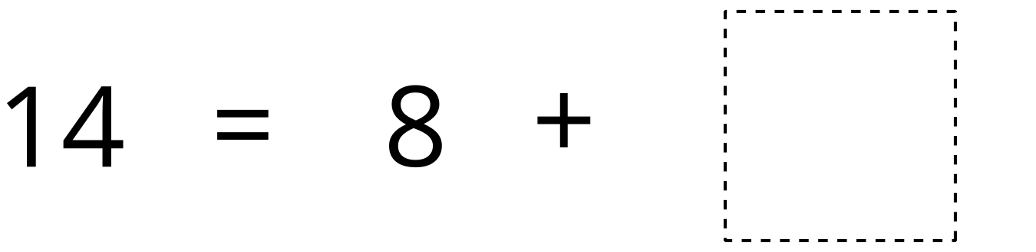
© CC BY 2021 Illustrative Mathematics®

